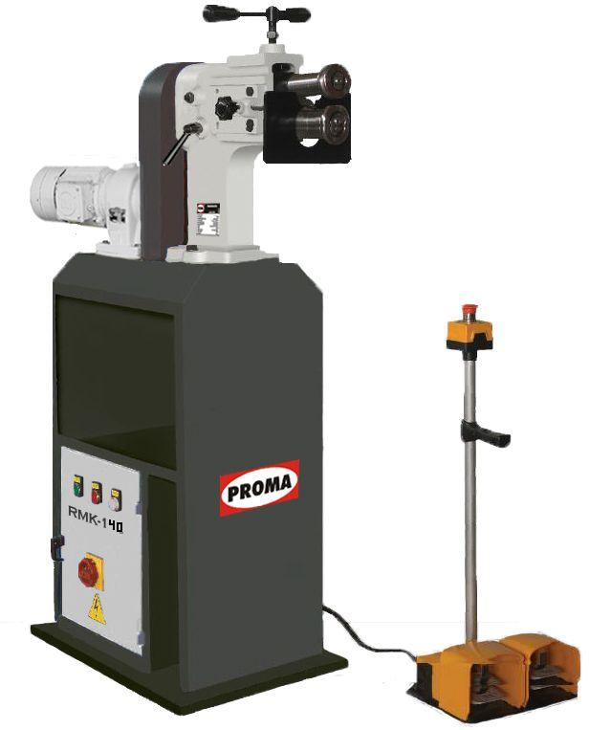

RMK-140
МОТОРИЗОВАННЫЙ ЗИГОВОЧНЫЙ СТАНОК
РУКОВОДСТВО ПОЛЬЗОВАТЕЛЯ

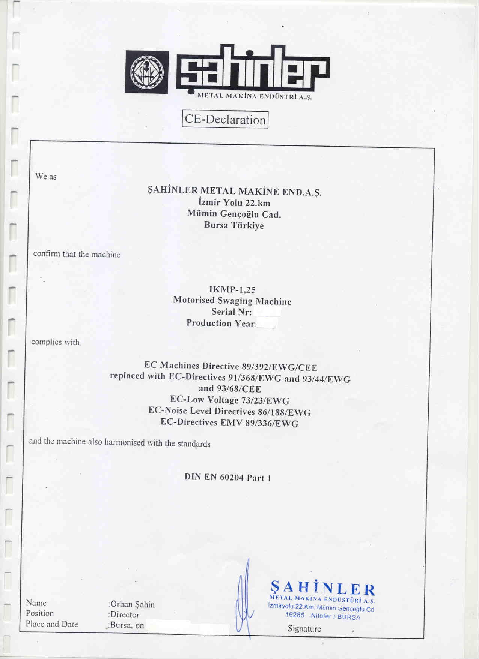

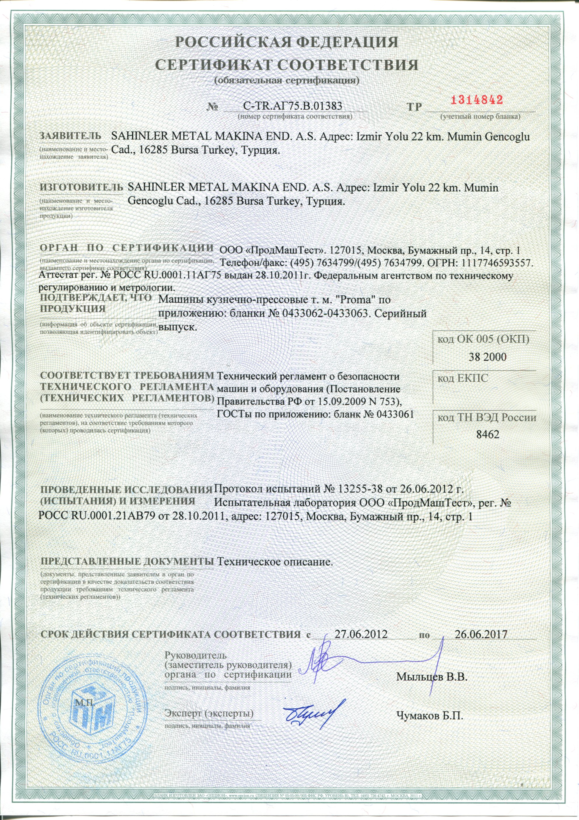

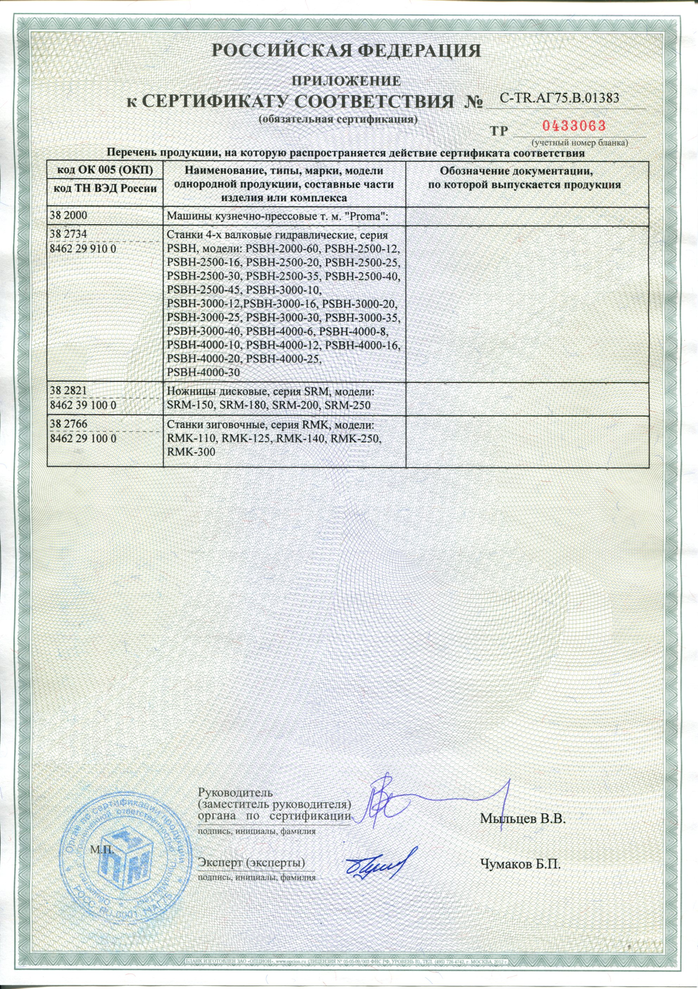

ОГРАНИЧЕННАЯ ГАРАНТИЯ НА ВСЕ ПРОДУКТЫ КОМПАНИИ «ŞAHİNLER»

Мы, компания «ŞAHİNLER», производим и контролируем наши машины с предельной аккуратностью и хорошими намерениями, и пытаемся избежать любых выступающих частей, которые могут нанести травму пользователю. Свидетельством наших стараний является отметка СЕ, а также все защитные устройства и меры, примененные при производстве машины.

Мы, компания «ŞAHİNLER METAL MAKİNA ENDÜSTRİ A.Ş.», как производитель вышеописанной машины, даем гарантию на наши машины в течение 12 месяцев от даты покупки от любых производственных дефектов и вызванных ими неисправностей. Однако настоящая гарантия ограничена следующими случаями, и компания «ŞAHİNLER» и ее поставщики не несет ответственности за любой особый, случайный или косвенный ущерб (включая, без ограничений, ущерб от полученных травм, потери производства, потери доходов, простоев и любые прочие связанные и несвязанные убытки), вытекающий из использования или невозможности использования машины. Также компания «ŞAHİNLER» несет ответственность только за части, произведенные компанией «ŞAHİNLER», и компоненты машины любых иных брендов являются объектом гарантии их производителей.

Ограничения гарантии:

- Отказ машины при обычной работе
- Дефектные компоненты
- Проблемы, вызванные производственными дефектами

В любом случае ответственность компании «ŞAHİNLER» не превышает поставки и/или замены запасных частей. При необходимости технического специалиста компании «ŞAHİNLER» для замены и/или ремонта, в зависимости от ситуации, стоимость проезда, проживания и работ может быть выставлена покупателю.

Гарантия не распространяется в следующих случаях

- Гарантия не распространяется на все изнашиваемые при обычной работе машины части.
- О повреждении не сообщено компании «ŞAHİNLER» или ее дистрибьютору напрямую.
- Любые повреждения при транспортировке.
- Неправильное использование или использование, противоречащее руководству по эксплуатации.
- Неисправности по вине электрических соединений.
- Ошибки пользователя.
- Любые модификации и/или ремонт, выполненные прочим персоналом/компанией без письменного согласия компании «ŞAHİNLER».
- Любой ущерб от неизбежных событий, таких как кражи, природные бедствия, пожар, террористические или военные действия и т. д.

Применение гарантии не ограничивается вышеуказанными пунктами, и компания «ŞAHİNLER» оставляет за собой право производить любе изменения применимым вышеуказанным пунктам.
Компания «ŞAHİNLER» рекомендует пользователям застраховать ответственность за продукт. Более подробную информацию по данному делу можно получить у местных страховых компаний.
Все правовые вопросы настоящей гарантии регулируются судами и законами города Бурса (Турция).

Компания «ŞAHİNLER METAL MAKİNE ENDÜSTRİ ANONİM ŞİRKETİ»
Бурса
Турция

СОДЕРЖАНИЕ

Раздел Страница

Введение 1
Транспортировка 1
Электрическая информация 1
Обслуживание 1
Безопасность 1-2
Общий изгиб 3
Технические данные 4
Специальные валки 5
Перечень запасных частей 6-7-8
Электрическое оборудование 9
1. ОБЩИЕ ПОЛОЖЕНИЯ

1.1 ВВЕДЕНИЕ
Благодарим Вас за выбор металлообрабатывающего станка компании «ŞAHİNLER». Мы очень гордимся что Ваша компания является одним из наших многочисленных клиентов по всему миру.
Настоящее руководство пользователя предназначено для Вашей безопасности и имеет большое значение для обеспечения долгого срока службы машины. Соблюдение настоящего руководства позволит безопасно и беспроблемно эксплуатировать станок. Не забывайте, что в первую очередь при разработке станка упор делался на максимальную безопасность, и уже во вторую – на эффективность работы.
Перед подключением электрических соединений станка двойной проверки внимательно ознакомьтесь с инструкциями. Почти 65% отчетов о неисправностях связаны либо с неправильным электрическим подключением, либо с использованием в противоречии с положениями руководства пользователя.
На всех этапах установки, эксплуатации и обслуживания в первую очередь внимание всегда следует уделять безопасности для защиты Вас самих, других пользователей и самого станка.
В случае неисправностей в первую очередь обращайтесь к руководству по устранению неполадок, затем, если решение не найдено, свяжитесь с дистрибьютором, у которого было куплено оборудование. Не забывайте использовать ссылки на чертежи и номера для заказа необходимых запасных частей или определения проблем.
Наш технический персонал приложит все усилия для оказания помощи самым удобным образом.

1.2 ТРАНСПОРТИРОВКА
При получении станка проверьте его на наличие любых видимых повреждений, полученных при транспортировке. При обнаружении таких повреждений немедленно сообщите об этом транспортной компании, а также компании «ŞAHİNLER» или Вашему поставщику.
Удалите любую защитную упаковку и внимательно ознакомьтесь с инструкциями раздела 2 по установке станка. Если станок поврежден при транспортировке, немедленно сделайте фотографии для страховой компании и в целях будущих ссылок. Без этого претензии по страхованию или гарантии могут быть отклонены.
При погрузке/выгрузке или перемещении станка принимайте меры предосторожности во избежание получения травм. Рекомендации по наилучшему обращению содержатся в разделе 2.

1.3 ЭЛЕКТРИЧЕСКАЯ ИНФОРМАЦИЯ
Все необходимые процедуры по соединениям можно найти в разделе 2, а необходимые чертежи – в разделе 8. Не пытайтесь подключать станок до прочтения таких процедур и полного понимания чертежей. По любым неясным моментам немедленно связывайтесь с компанией «ŞAHİNLER» или ее дистрибьютором. Подключение станка должно производиться квалифицированными электриками. Напоминаем, что на ошибки при подключении гарантия на распространяется. Перед подключением и отключением станка всегда отключайте питание.

1.4 ОБСЛУЖИВАНИЕ
Станок спроектирован и произведен для эффективной и безотказной работы. Для этого следует проявлять внимание при эксплуатации станка. Для обеспечения максимального срока службы соблюдайте

рекомендации раздела «Обслуживание». Используйте оригинальные запасные части и не допускайте перегрузок. Не производите неавторизованных модификаций.

1.5 БЕЗОПАСНОСТЬ
Соблюдайте все возможные предосторожности во избежание любых персональных травм при использовании станка. Следите за защитой посторонних лиц вблизи станка. Соблюдайте технику безопасности, приведенную в разделе 6.
ТЕХНИКА БЕЗОПАСНОСТИ

Трехвальный листогибочный станок производства компании «ŞAHİNLER» поставляется с необходимыми защитными устройствами для защиты от травм от червячных передач и прочих передаточных механизмов и шестерен. Также во время работы необходимо внимательно следить за зоной вращения валков. Неправильное использование может вызывать следующие проблемы:
- Серьезная травма пользователя (руки)
- Серьезное повреждение станка

Все ответственные за станок лица должны внимательно ознакомиться и полностью изучить настоящее руководство для полной безопасности.

Это для Вашей безопасности!

Осторожно!
Не пытайтесь сгибать очень твердые или хрупкие материалы на станке (например, твердая сталь, стекло), так как они могут взорваться и нанести повреждения пользователю или станку.

Все модификации станка без письменного согласия производителя строго запрещены, так как такие изменения могут привести к непреднамеренным повреждениям и травмам.

Все распоряжения и рекомендации, касающиеся настоящего станка, необходимо строго соблюдать в целях безопасности эксплуатации.

МОТОРИЗОВАННЫЙ ЗИГОВОЧНЫЙ СТАНОК – RMK

1 – ТЕХНИЧЕСКИЕ ДАННЫЕ

Расстояние между валками 62 мм
Максимальная производительность 1,25 мм
Диаметр валков 45 мм
Мощность и скорость 1 л.с., 32 об/мин
Скорость проката 8 мм/мин
Масса 200 кг

2 – РАЗМЕРЫ

Высота 1330 мм
Ширина 480 мм
Длина 900 мм

- Включает ножную педаль
- Включает 8 комплектов валков

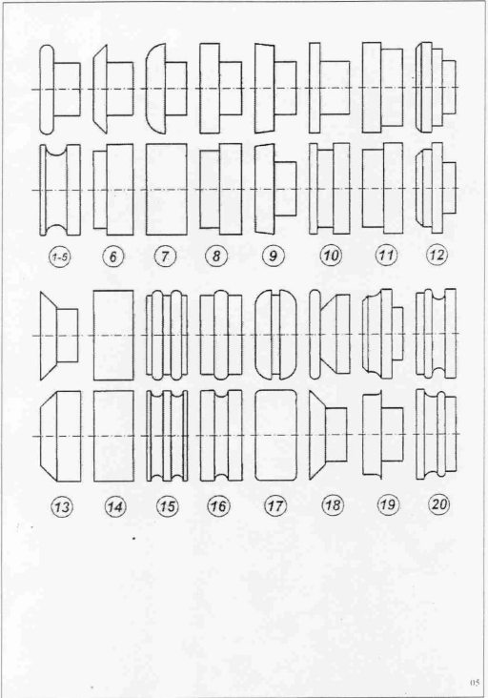

ОБЩИЕ ИНСТРУКЦИИ ПО СГИБАНИЮ

Моторизованная обжимная машина проста в использовании и очень безопасна в использовании. Однако необходимо проявлять осторожность во избежание попадания между движущимися валками длинных волос, длинной рабочей одежды и т. д.

Прежде всего, необходимо устанавливать на станок только необходимый тип валков. Верхний валок имеет правостороннюю резьбу, а нижний – левостороннюю. Данные гайки необходимо надежно затягивать при установке валков.

При помощи рычага с левой стороны нижнего валка длина вала регулируется для работы параллельно верхнему валку. При достижении параллельности можно затянуть болт нижнего валка с правой стороны станка и зафиксировать положение нижнего валка.

При помощи маленьких рычажков с левой стороны станка можно отрегулировать положение индексирующей крышки в соответствии с положением материала.

Теперь можно вставить материал между валками и зажать его, приведя верхний валок в рабочее положение ручным колесом. Также индексирующую крышку следует использовать для регулировки точности. Она может использоваться в качестве калибра для передней кромки материала, и в течение всей операции материал должен касаться индекса. Теперь материал можно сгибать, используя ножную педаль и двигая материал вперед и назад.

RMK-140 ПЕРЕЧЕНЬ ЗАПАСНЫХ ЧАСТЕЙ МОТОРИЗОВАННОГО ЗИГОВОЧНОГО СТАНКА

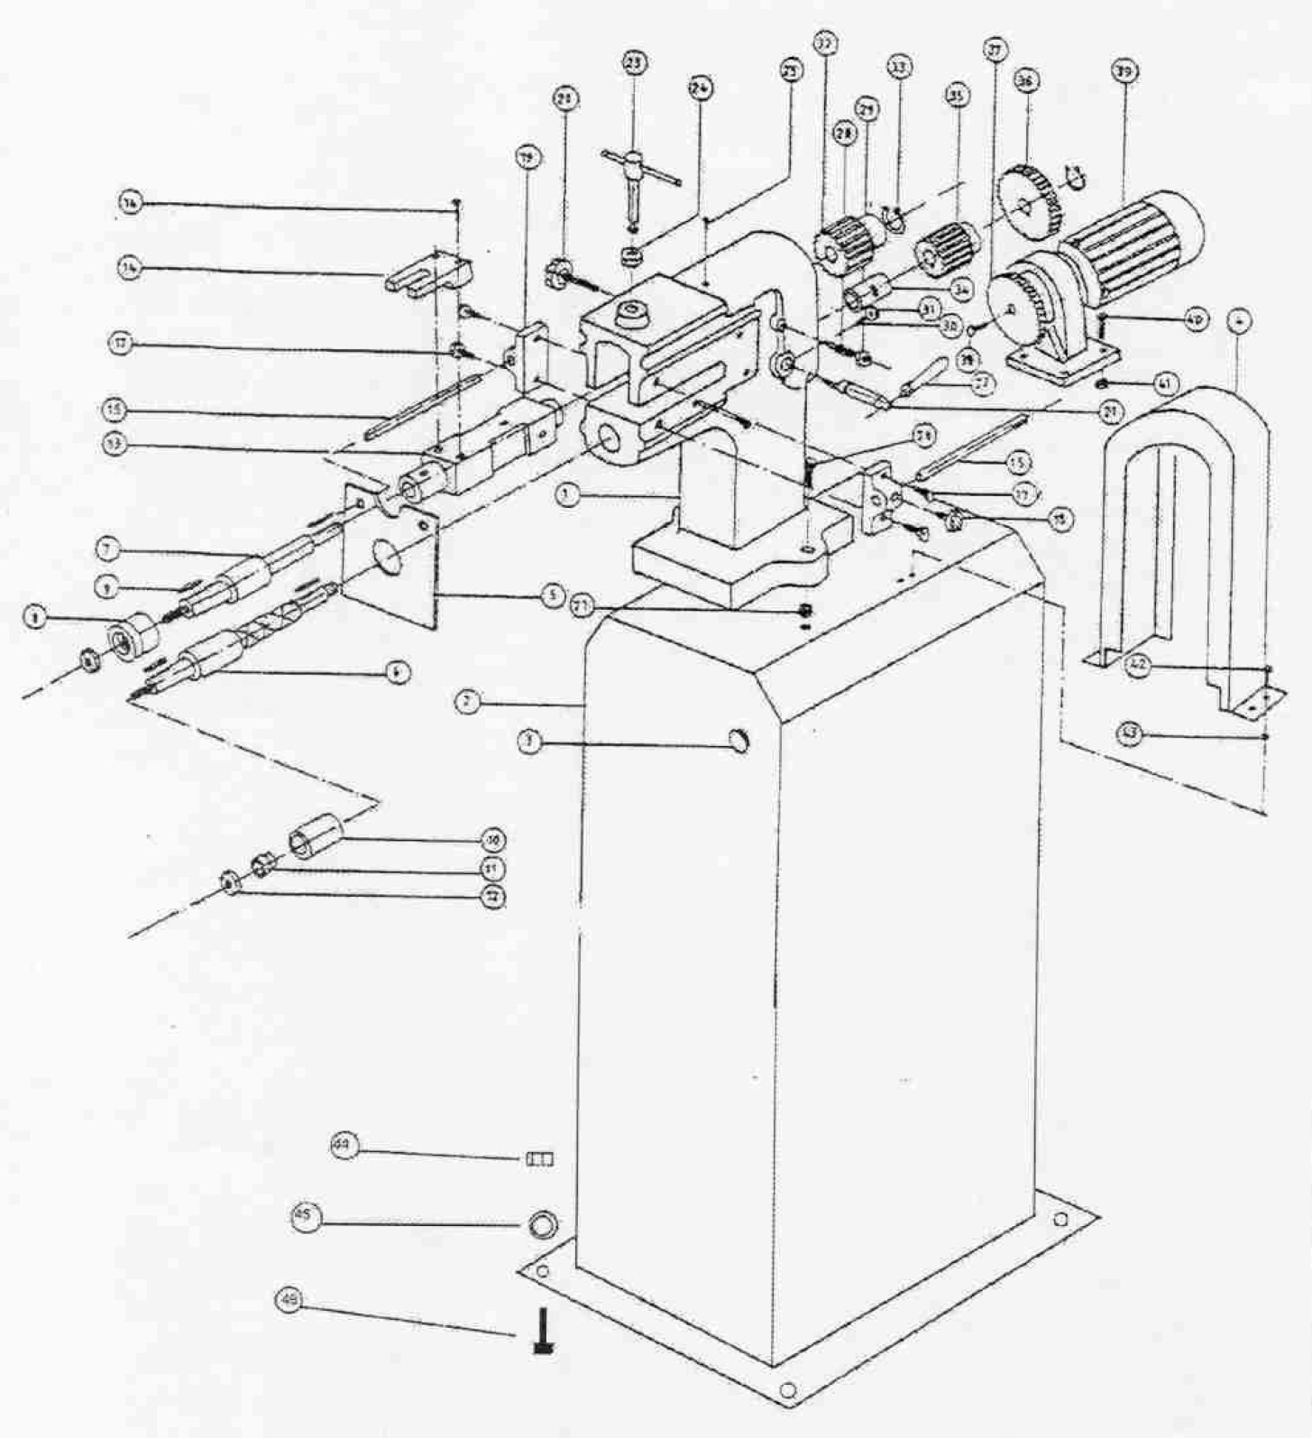

RMK – ПЕРЕЧЕНЬ ЗАПАСНЫХ ЧАСТЕЙ

- Корпус
- Платформа
- Аварийная кнопка
- Кожух коробки передач
- Защитный кожух
- Нижний вал
- Верхний вал
- Валок
- Штифт
- Кольцо
- Валки
- Шайка
- Внутренняя втулка
- Внутренняя фильерная деталь
- Соединение защитного кожуха
- Болты М6
- Болты М6
- Колесо бокового зажима
- Боковой зажим
- Гайка ручного колеса вала
- Ручное колесо вала
- Ручное колесо вала
- Болты внутренней втулки
- Гайка
- Смазочный болт
- Соединительные болты
- Гайка
- Болт
- Болт
- Болт
- Гайка
- Шкив
- Кольцо главного вала
- Кольцо
- Шкив
- Шкив
- Шкив
- Болт
- Коробка передач мотора
- Болт
- Гайка
- Соединительные болты коробки передач
- Гайка
- Соединительные болты платформы
- Шайба
- Гайка
- Шкив верхнего валка

ЭЛЕКТРИЧЕСКАЯ СХЕМА.
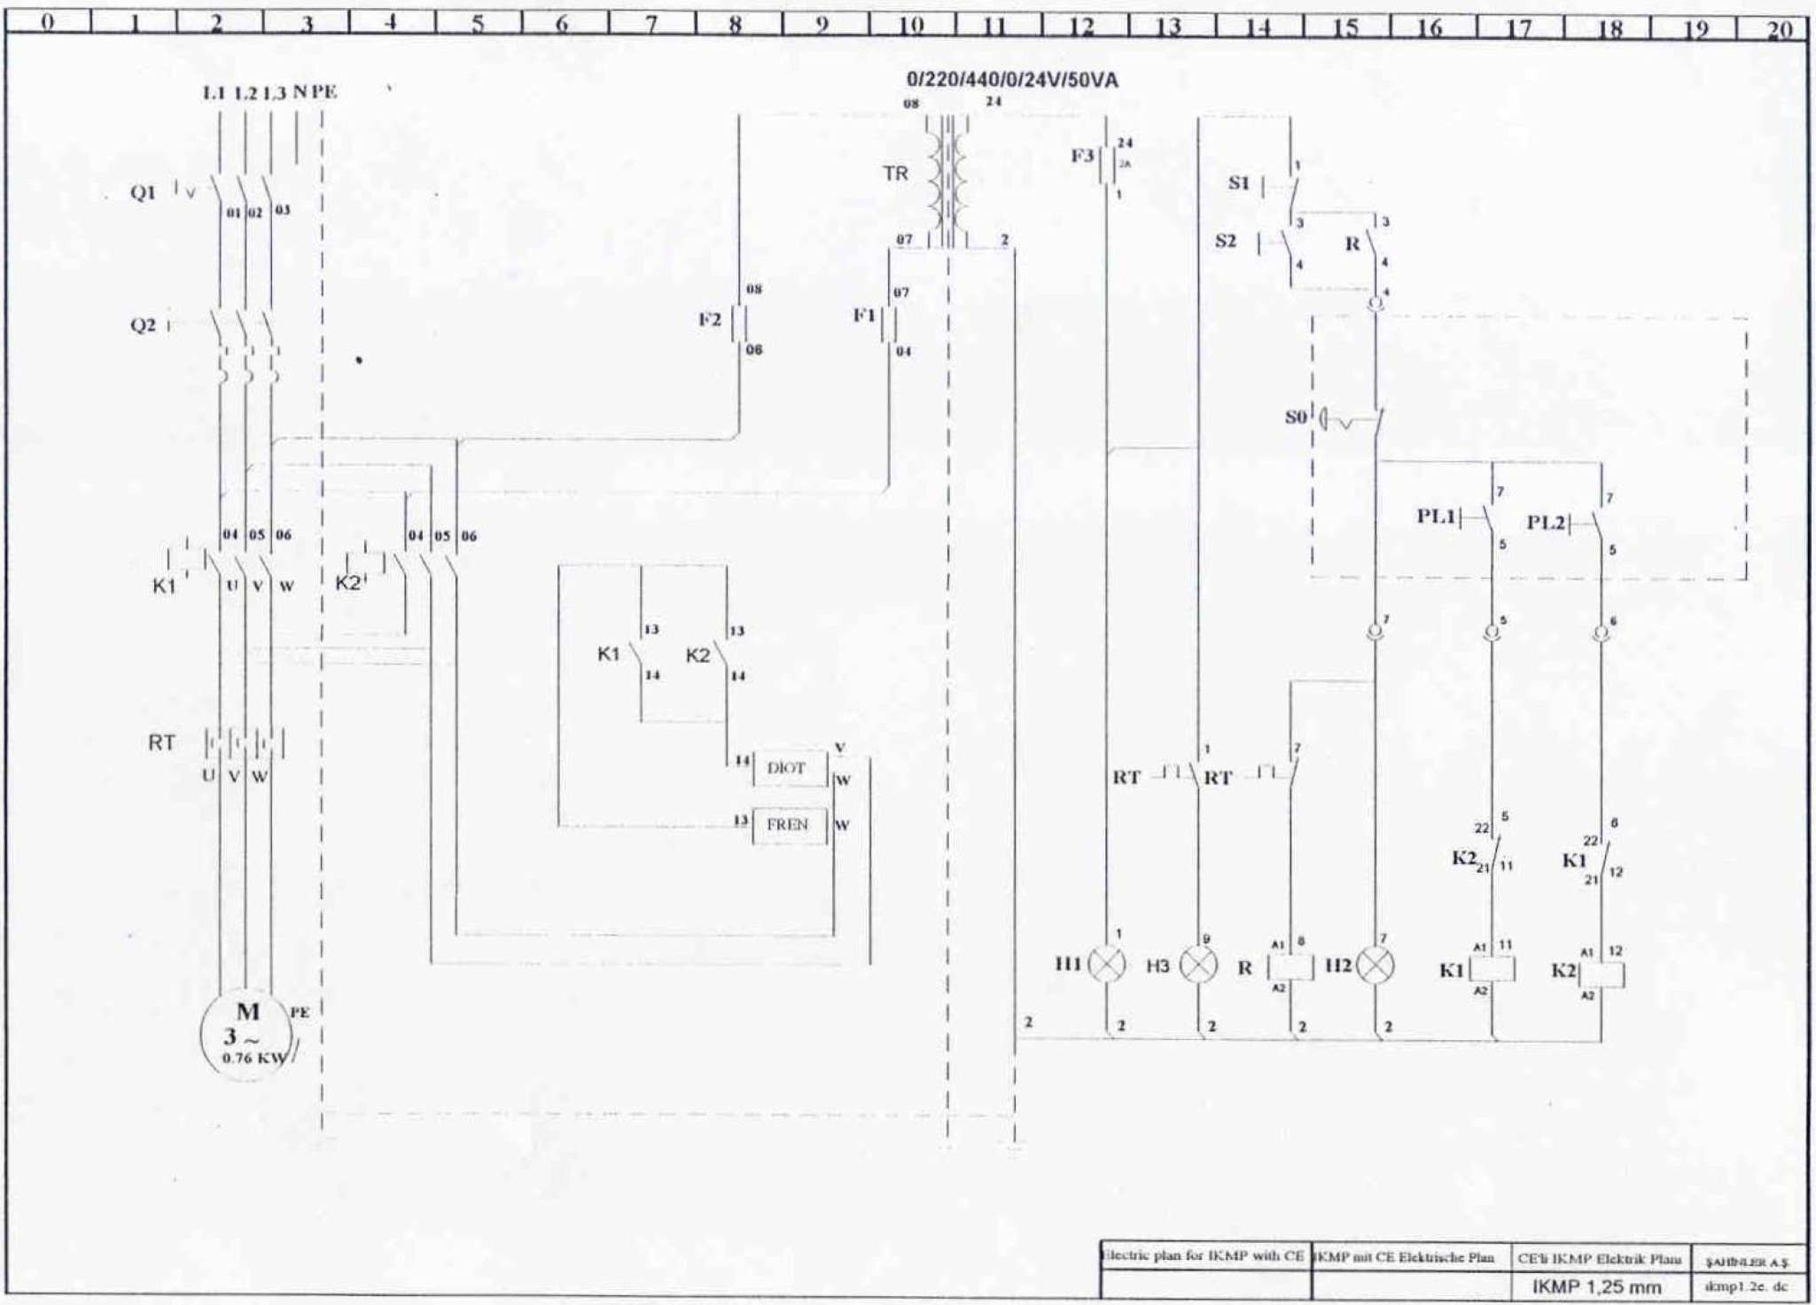

Демонтаж и ликвидация.

Ликвидация машины после окончания срока её срока службы:

слейте масло;
демонтируйте все детали машины;
все детали рассортируйте в соответствии с классом отходов (сталь, цветные металлы, резина) и передайте для профессиональной ликвидации.

Правила техники безопасности.

Общие положения.

Данный станок оснащен различным оборудованием, как для защиты обслуживающего персонала, так и для защиты самого станка. Несмотря на это, нельзя предусмотреть все возможные ситуации, поэтому прежде чем приступить к обслуживанию данного агрегата, нужно прочитать и уяснить данный раздел. Кроме того, обслуживающий персонал должен предусмотреть и другие аспекты возможной опасности, связанные с окружающими условиями и материалом.

Указания по технике безопасности, имеющиеся в данном руководстве, можно разделить на 3 категории:

Опасность – Предупреждение – Предостережение

Они имеют следующее значение:

Опасность
Несоблюдение данных инструкций опасно для жизни.

Предупреждение
Несоблюдение данных инструкций может привести к серьезному травматизму или к значительному повреждению оборудования.

Предостережение (призыв к осторожности)
Несоблюдение данных инструкций может привести к повреждению оборудования или к небольшим ранениям.

Всегда соблюдайте инструкции по техники безопасности, указанные на прикрепленных к оборудованию табличках. Не удаляйте и не повреждайте эти наклейки. В случае повреждения табличек или их плохой читаемости свяжитесь с фирмой-производителем.

Не включайте станок для работы с ним, если Вы не прочли все инструкции относительно данного станка (руководство по эксплуатации, техобслуживанию, наладке, и т.д.) и не изучили каждую функцию и процесс.

Основные положения техники безопасности.

Предупреждение.

Ни при каких обстоятельствах не касайтесь незащищенными руками или иными предметами вращающихся деталей или инструментов.
Следите за тем, чтобы Ваши пальцы не попали под вращающиеся механические части.
Во время работы на станке будьте внимательны – можно поскользнуться на масле или охлаждающей жидкости.
Не разбирайте станок, если это не предусмотрено руководством по эксплуатации.
В том случае, если на станке работают несколько работников, не приступайте к работе, пока не согласуете свои действия с другими работниками.
Не ремонтируйте станок способами, которые могли бы причинить ущерб его исправности.
Если Вы сомневаетесь в правильности прохождения техпроцессов, обращайтесь к ответственному работнику.

Предостережение - призыв к осторожности.

Регулярно осуществляйте проверки оборудования в соответствии с руководством по обслуживанию.
Проверяйте оборудование, чтобы убедиться в том, что оно работает нормально и не причинит вреда обслуживающему персоналу.
Не допускайте загрязнения, повреждения, исправления или удаления табличек по технике безопасности. В случае если табличка будет утеряна или станет неразборчивой, пошлите нашей фирме номер поврежденной таблички (номер, указанный в нижнем правом углу таблички). Мы вышлем Вам новую табличку, которую следует поместить на прежнее место.

Одежда и личная безопасность.

Предостережение - призыв к осторожности.

Длинные волосы должны быть собраны и уложены под головной убор во избежание их попадания под механические части оборудования.
Используйте защитное оснащение (шлемы, очки, специальную обувь и т.п.).
В случае расположения каких-либо предметов над головой в Вашем помещении – носите каску.
Всегда надевайте защитную маску, если при обработке образуется пыль.
Всегда носите защитную обувь со специальной подошвой, чтобы не поскользнуться на масле.
Всегда надевайте специальную рабочую одежду.
Пуговицы и крючки на рукавах рабочей одежды всегда должны быть застегнуты - во избежание попадания свободной части одежды под механические части оборудования.
В том случае, если Вы носите галстук или аналогичные свободные дополнения к одежде, следите за тем, чтобы они не накрутились на приводные механизмы.
Вставляя и вынимая обрабатываемые изделия и инструменты, а также убирая стружку с рабочего места, используйте соответствующее оснащение, чтобы не поранить руки острыми гранями и горячими обрабатываемыми компонентами.
Не работайте на оборудовании в состоянии алкогольного или наркотического опьянения.

Не работайте на оборудовании, если вы подвержены головокружениям, обморокам, находитесь в ослабленном состоянии.

Правила техники безопасности для обслуживающего персонала.

Не работайте на оборудовании до тех пор, пока не ознакомились с содержанием руководства по обслуживанию.

ПРЕДУПРЕЖДЕНИЕ.

Не устраняйте брызги охлаждающей жидкости во время работы станка.
Удаление стружки с инструментов никогда не производите обнаженными руками – пользуйтесь рукавицами и щеткой.
При манипуляции с деталями, с которыми трудно управиться в одиночку, используйте помощь ассистента.
Не пользуйтесь подъемным механизмом или краном и не осуществляйте работы стропальщика, если Вы не имеете на это официально выданного разрешения.
Во время работы подъемных механизмов или подъемного крана
убедитесь, что вблизи этих машин нет препятствий.
Всегда используйте стандартные стальные тросы и чалки, соответствующие переносимой нагрузке.
- Проверяйте цепи, подъемное оборудование и другие средства для подъема перед использованием. Поврежденные части отремонтируйте или замените новыми.
- Обеспечьте меры противопожарной безопасности при работе с горючими материалами или смазочно-охладительным маслом.
- Не работайте на станке во время сильной грозы.

Предостережение – призыв к осторожности.

Проверьте и убедитесь в том, что в процессе работы не возникает ненормальный шум.

Правила техники безопасности для крепления обрабатываемых деталей и инструментов.

Предупреждение.

Всегда используйте инструменты, предназначенные для данной работы и в соответствии со спецификацией станка.
В случае если используемые принадлежности не относятся к рекомендуемым, узнайте у производителя о возможности их использования на данном станке.
Предотвращайте попадание пальцев или рук в механизмы станка.
При подъеме тяжелых деталей пользуйтесь соответствующими подъемными устройствами.

Гарантийные условия.

На инструменты и станки марки «PROMA» предоставляется гарантия сроком на 12 месяцев со дня продажи при условии работы оборудования 8 часов в день. (Для предъявления рекламации необходимо предоставить правильно заполненные гарантийное письмо и документы на приобретение оборудования).

Гарантия не распространяется на дефекты, возникшие в случае:

использования неоригинальных запасных частей, не одобренных производителем;
очевидных нарушений условий эксплуатации оборудования, непрофессионального обращения, перегрузки, применения неправильных приспособлений или непригодных рабочих инструментов, в результате вмешательства постороннего лица, естественного износа или же повреждения при транспортировке;
неудовлетворительного условия хранения оборудования, невыполнения периодических профилактических работ, если неисправность вызвана механическим повреждением, включая случайное, при форс-мажорных обстоятельствах (пожар, стихийное бедствие и т.д.).

Гарантийными работами не являются:

сборка оборудования, пуско-наладочные работы;
периодическое профилактическое обслуживание, подстройка узлов и агрегатов, смазка и чистка оборудования, замена расходных материалов. Эти работы не требуют специальной подготовки от исполнителя и могут быть выполнены самим пользователем оборудования, руководствуясь инструкцией по эксплуатации (в указанных случаях покупателю может быть оказана бесплатная телефонная поддержка).

Производитель оставляет за собой право вносить изменения в конструкцию станка, не влияющие на функциональность оборудования.
Настоящие гарантийные обязательства не покрывают возможного ущерба от потери прибыли или иных косвенных потерь, упущенной выгоды, связанных с неисправностью оборудования.
Рекламации предъявляйте в том торговом предприятии, в котором инструмент или станок был куплен. Или пошлите станок в собранном виде в адрес сервисной мастерской.
Гарантийный ремонт оборудования производится в условиях сервисной мастерской, транспортные расходы при этом несет покупатель. В исключительных случаях гарантийный ремонт может производиться на территории покупателя, в этом случае проезд двух сотрудников сервисной службы и проживание в гостинице оплачивается покупателем на основании предъявленных покупателю документов, подтверждающих соответствующие расходы в течение 3-х банковских дней со дня выполнения гарантийных работ. Покупатель обеспечивает бронирование, оплачивает гостиницу и проездные документы на обратную дорогу для сотрудников сервисной мастерской. Покупатель обязуется возместить затраты на проезд из расчета ж/д. билета (купейный вагон), если расстояние от г. Москвы до места проведения работ менее 500 км или авиационного билета (эконом класса), если расстояние до места проведения работ свыше 500 км.
В случае необходимости замены каких-либо частей оборудования поставщик обязуется без промедления произвести замену соответствующей части оборудования или всего оборудования, в зависимости от характера недостатков, уведомив об этом покупателя посредством факсимильной связи с указанием примерно необходимого для этого срока. Не считается промедлением со стороны поставщика время, необходимое для доставки и заказа соответствующего оборудования или части оборудования с завода-изготовителя в случае отсутствия соответствующего оборудования или частей оборудования на складе поставщика. Если в течение срока, необходимого для замены части оборудования, оно вследствие необходимости такой замены, не могло использоваться в этот период, гарантийный срок продлевается на такой же период.
Если при проведении ремонта не будет обнаружен дефект, относящийся к гарантии, то собственник оборудования возмещает расходы, связанные с работами специалиста сервисной службы.

Гарантийное письмо.
(Направляется в адрес поставщика в случае возникновения гарантийного случая).

Наименование покупателя ________________________________________________________________________

Фактический адрес покупателя ____________________________________________________________________
_______________________________________________________________________________________________

Описание неисправностей обнаруженных в ходе эксплуатации оборудования: ________________________________________________________________________________________________________________________________________________________________________________________________________________________________________________________________________________________________

ООО «ПРОМА» тел. /495/ 645-84-19
Центральный сервис – 143957, Россия, Московская область, г..Балашиха, ул. Лукино, владение 49

ГАРАНТИЙНЫЙ ТАЛОН.

Изделие: Моторизованный зиговочный станок
Тип: RMK-140 артикул 126940-1
Дата: | Произ. номер:
Печать и подпись | № рем. : Дата:
 | № рем. : Дата:

